# 림스 실험노트, 조회통계 자료 조회 및 저장하기

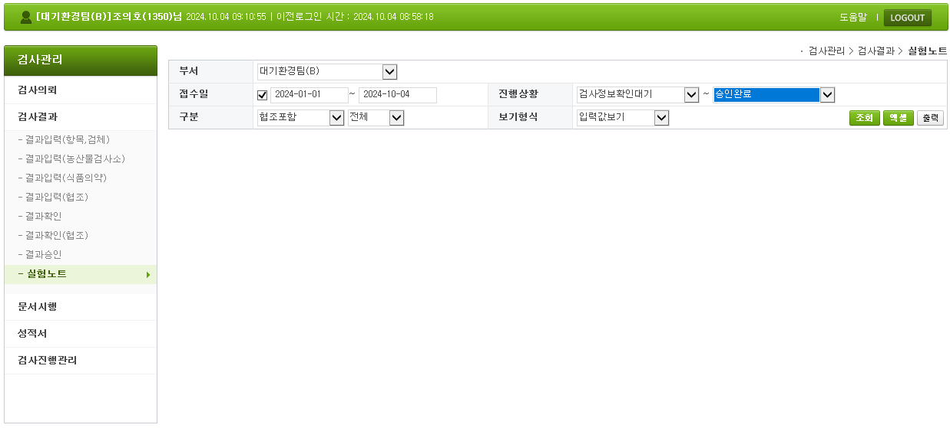

실험노트 조회한다. 접수일 기준으로 1월 1일부터 조회하고자 하는 날짜까지 설정한 다음, 진행상황은 검사정보확인대기 ~ 승인완료까지 설정 후 조회한다.

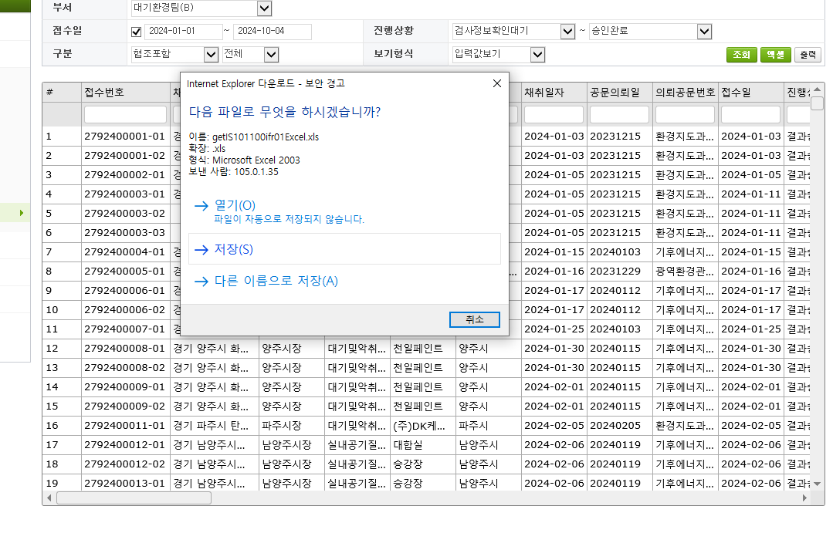

파일 다운로드한다. 저장 후 이름인 “실험노트”로 저장한다.

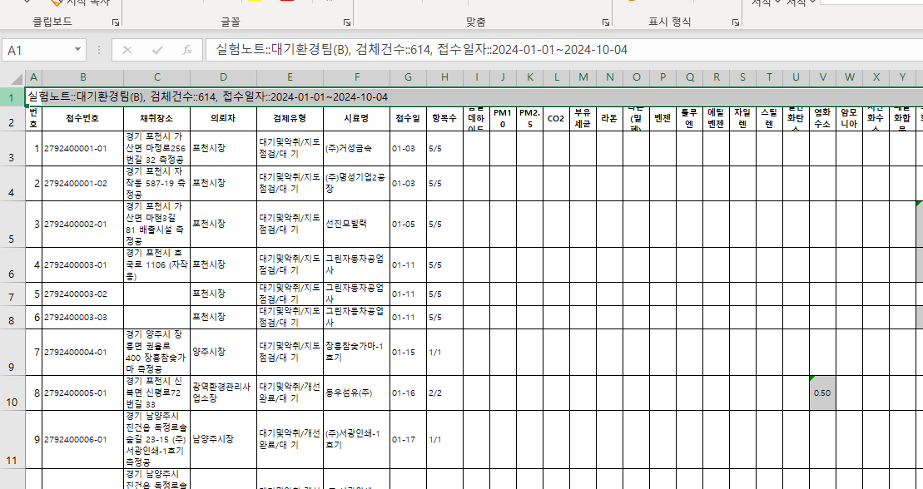

1행의 **실험노트::대기환경팀(B)…** 는 삭제한다. 데이터 처리할 때 불필요한 행이므로 삭제조치하고 저장하며, 저장은 xlsx파일로 저장한다.

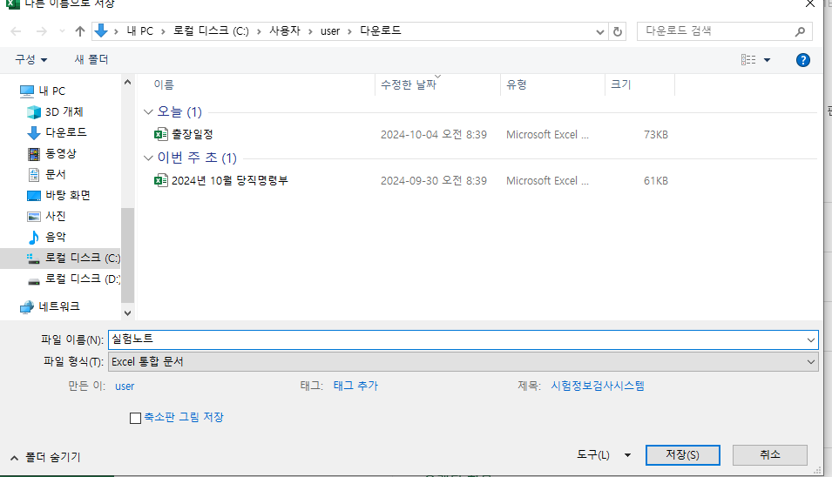

실험노트, 파일형식은 Excel 통합문서로 저장한다.

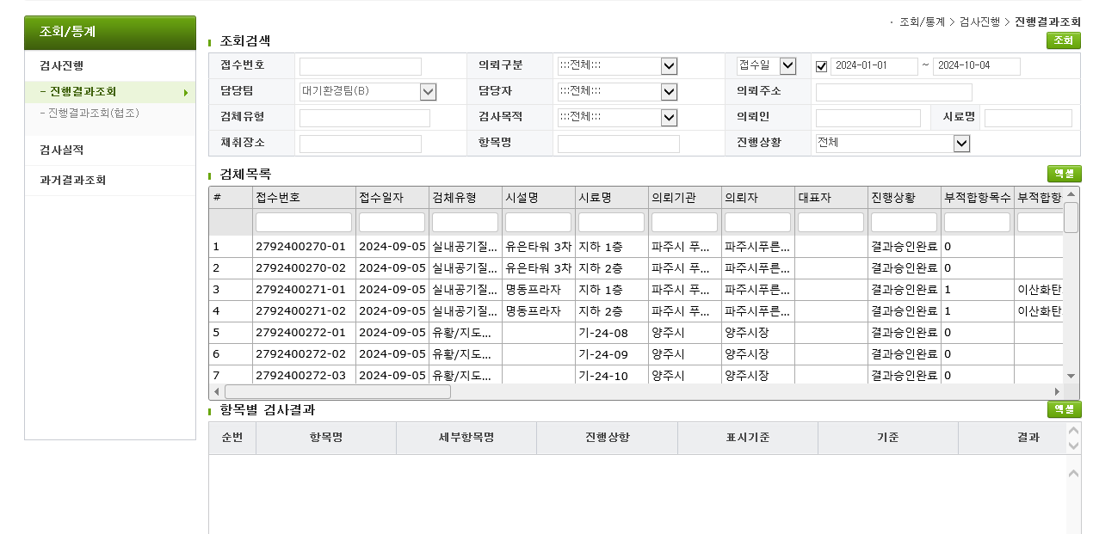

조회통계에 들어간 뒤, 접수일을 실험노트와 동일하게 조정 후, 조회한 다음 엑셀로 저장한다.

실험노트와 조회통계 xlsx파일이 정상적으로 준비되었다면, 구글코랩으로 이동한다.

# 구글코랩 접속

<https://colab.research.google.com/>

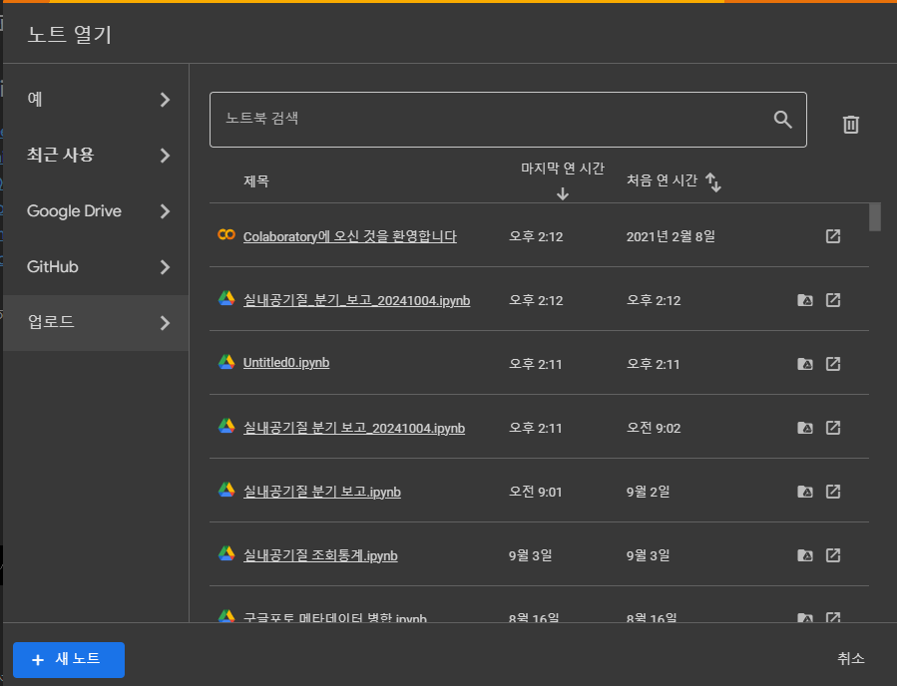

왼쪽 아래의 업로드 탭을 클릭한 다음,

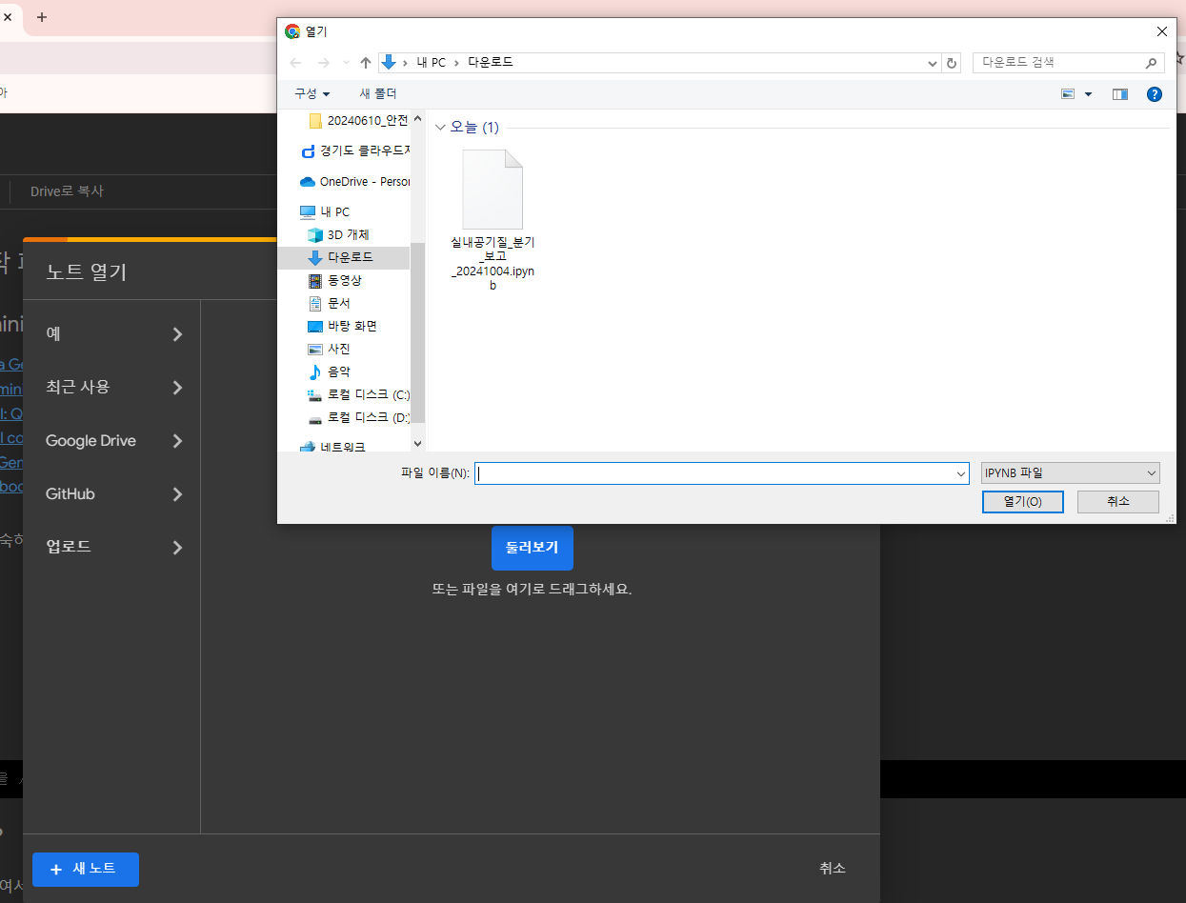

둘러보기를 클릭 후, 실내공기질_분기_보고_20241004.ipynb 파일을 선택하여 업로드 한다.

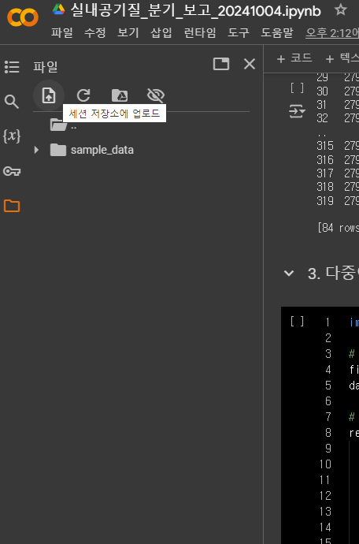

세션 저장소 업로드를 클릭한 다음, 실험노트와 조회통계 엑셀파일을 선택하여 업로드 해줍니다.

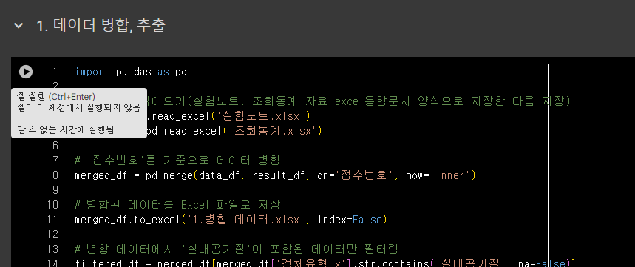

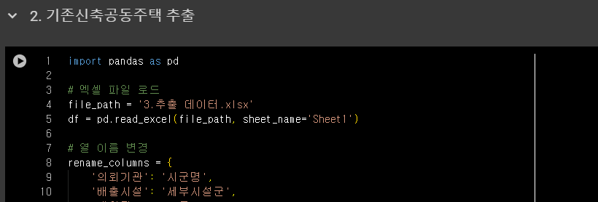

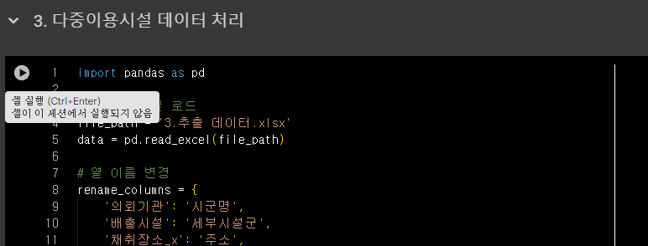

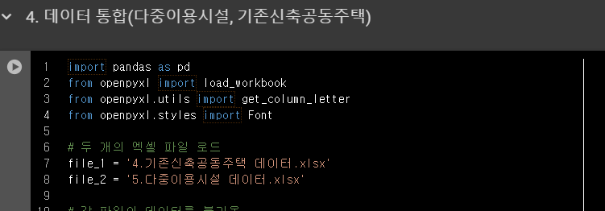

위 각 코드 셀 선택 후 실행 (ctrl + enter) 또는 셀 좌측상단에 마우스를 가져가면 재생버튼이 보임. 재생버튼 클릭하면 코드 실행됨

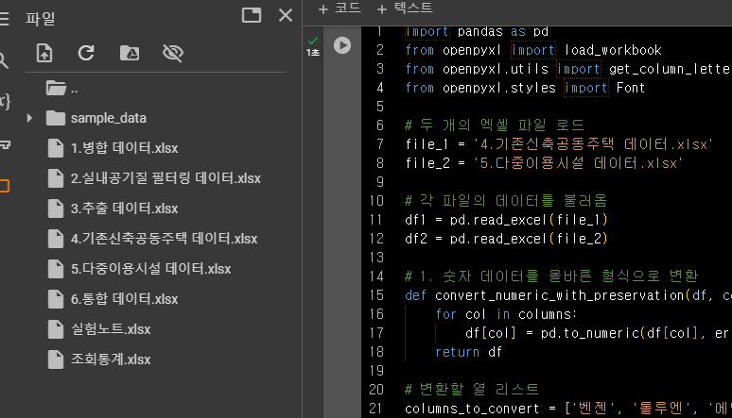

1번부터 6번 까지 총 6개의 데이터가 생성된다. 6.통합 데이터.xlsx파일을 선택해서 다운로드한다.